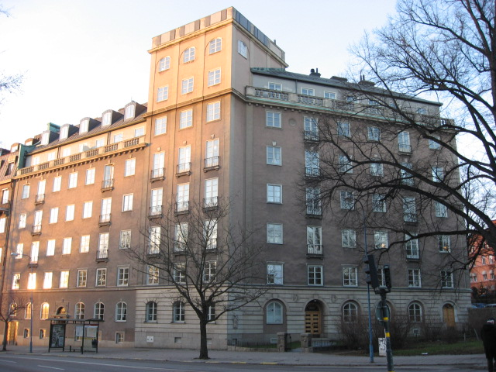 | Brf Hornblåsaren 5  Medlemsblad nr 1/10 12 februari 2010

Resultat för 2009
Det preliminära resultatet för 2009 är +301 TSEK, vilket är 100 TSEK bättre än 2008. Räntekostnaderna har minskat med 230 TSEK, fr a som en följd av sjunkande rörliga räntor under 2008 och 2009 men också som en följd av vissa omplaceringar av lån. Mot detta står att Brandkontoret gav ca 140 MSEK lägre utdelning 2009 jämfört med 2008.

Kostnader för reparation och underhåll av 633 TSEK (833 TSEK år 2008) har kunnat finansieras av rörelsen och 313 TSEK har amorterats av våra lån (108 TSEK år 2008), som 31DEC09 uppgick till 15,6 MSEK.

Föreningsstämman kommer att hållas någon gång i maj.

Installation av säkerhetsdörrar
Styrelsen har beslutat att Brf inte kommer att bekosta byten till säkerhetsdörr. Installationen av säkerhetsdörrar inleddes den 8 februari.

På förekommen anledning vill styrelsen understryka att den standard som beslutats ovillkorligt skall följas. Det innebär att det är dörrar av märke Proloc som gäller och de skall ha dörrspeglar, såväl utvändigt som invändigt, lika med nuvarande dörr, men att det finns viss frihet vad gäller färg på insidan. Brevinkast får endast monteras på huvuddörr men inte på köksdörr. Köksdörrarna i uppgång S65 och L104 skall monteras som för närvarande, dvs så att de öppnas inåt.

Vid byte av dörr gäller Brf:s ombyggnadspolicy, vilket bl a innebär att de lägenhetsinnehavare som genomför byte till säkerhetsdörr måste tillse att vid behov trapphuset städas i anslutning till dörren och att hissarna inte utnyttjas för transporter av byggavfall.

Installation av termostater på radiatorer
För att minska energiförbrukningen i fastigheten har styrelsen, som tidigare meddelats, beslutat installera termostat på samtliga radiatorer i fastigheten. Arbetet har nu påbörjats med lyckat resultat. Arne Åkerson genomför själv installationen och kommer att kontakta medlemmarna för att komma överens om lämplig installationstid. Det är bra om lägenhetsinnehavaren är med vid installationen så att termostaterna blir rätt placerade och att installationen blir bra.

Installation av portöppnare
Installation av automatiska portöppnare kommer senast att ske i mars. Styrelsen har erhållit ett antal offerter från olika leverantörer och står i begrepp att välja leverantör.

Nya brandsläckare
Nio st brandsläckare är uppsatta i källaren (intill uppgångarna till S65, S67 och L104 och i källargången) samt i garaget. Vi rekommenderar att alla bekantar sig med var de är uppsatta. Anvisningar hur de hanteras sitter på brandsläckarna.

Vi föreslår även att man kontrollerar batterierna i sina brandvarnare.

Lägenhetsregister
Enligt lag skall Lantmäteriet upprätta ett lägenhetsregister över hela landet. Det skall användas för folkbokföring och samhällsplanering. Syftet är att de som bor i flerbostadshus skall kunna identifieras på samma sätt som personer som bor i enfamiljshus, som redan idag kan ”placeras” på enskild adress. Det nya registret innebär att alla lägenheter tilldelas ett nummer som tillsammans med adressen gör dem unika.

Det nya registret skiljer sig därför från det interna register som kan finnas inom en bostadsrättsförening. Styrelsen för Brf Hornblåsaren 5 har beslutat att internt fortsätta att använda det gamla lägenhetsregistret men har tagit fram en översättning från det gamla till det nya registret (se bilaga). De nya lägenhetsnumren kommer också att anslås på en (ny) anslagstavla i varje portuppgång.

Kontakter med fastighetsskötare och jourservice
Styrelsen har observerat en ökad kostnad under 2009 för service inom fastigheten, som initierats av medlemmar. I några fall har det rört sig om åtgärder som avser den egna lägenheten och där kostnaden felaktigt debiterats Brf istället för medlemmen. Detta har vi tagit upp med JWN. I andra fall kan det röra sig om åtgärder, där man kanske skulle kunnas vänta sig att medlemmen själv tog ett eget intiativ och man därigenom kunde undvika kostnaden för Brf, dvs för medlemmarna.

Det kan t ex gälla att ta bort litet grus i hålen för garagedörrens låsreglar, som gjort dörren svårstängd. Det var något fel i höstas på det elektroniska låset i S65, som gjorde att dörren inte gick att öppna en dag och en servicetekniker tillkallades. Det hade räckt att meddela JWN i veckan och tills dess antingen öppna porten med nyckel eller att gå in genom en annan port och via gården komma in i rätt uppgång.

Sammanfattningsvis vill vi be medlemmarna att hjälpa till att hålla kostnaderna nere genom att tänka efter om det är nödvändigt att genomföra åtgärder omedelbart eller om de kan vänta till en vardag eller till fastighetsskötarens veckovisa rond, som i allmänhet sker på en onsdag.

Uppställning av barnvagnar vid portingångarna
På förekommen anledning måste påpekas att det enligt Brf:s trivselpolicy inte är tillåtet för lägenhetsinnehavare att lämna barnvagnar i trapphusen. De får istället förvaras i den egna lägenheten eller i cykelgaraget.

Det går inte att förhindra kortvarig parkering av gästande barnvagnar vid ingången. Eftersom barnvagnar drar in mycket smuts vid nuvarande väderlek vore det önskvärt om värdfamiljen såg till att det gjordes rent efter barnvagnen i samband med att denna lämnar huset.

Innerdörrarna i portuppgångarna
För att bevara värmen i trapphusen och minska energiåtgången och energikostnaden vore det till stor hjälp om innedörrarna stängdes efter passage.

Stängningsanordningen till dörren innanför gårdsdörren i S65 fungerar inte och skall ersättas. Tills detta är gjort skulle det uppskattas om dörren sköts igen för hand.
Bilaga

